H­-bro

mosFET star for “Metal Oxide Semiconductor Field Effecct Transistor” og er en enhed som er vidt benyttet som en åbne og lukke mekanisme eller til at forstærke elektroniske signaler i et givent apparat. MosFET har fire terminaler som er Source(S), gate(G), drain(D) og body(B). Bodien er typisk set forbundet med source terminalen således at den fungere som en tre vejs terminal. MosFET er langt den mest brugte transitor både i analoge og digitale kredsløb.

MosFET virker på den måde ved at man elektronisk varierer længden af den kanal vha. spændingen som så også kontrollere åbningen af den. Dette resultere at der kan løbe ladninger igennem fra source til drain alt efter reguleringen.

Her er der så tale om to forskellige typer N og P kanaler. P kanalen fungere på den måde at få den ingen spænding så vil source og drain åbne op således at der vil løbe en ladning igennem. N kanalen fungere lige modsat og er kun åben hvis den får tilstrækkelig spænding.

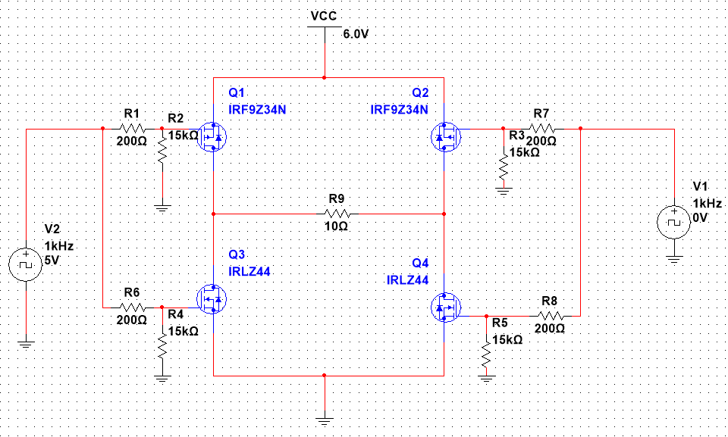

Når V2 er åbent og V1 er slukket, så kører motoren baglæns. Det vil sige at Q1 er lukket og Q3 er åbent, da der er tale om P og N kanaler. Så vil de altid være åben modsat af hinanden, når de er koblet som på figur #. Er V1 tændt og V2 slukket, så vil den kører fremad og gøre det modsatte af hvad der allerede er beskrevet. Altså er Q2 lukket, Q4 åben og det hele kan kører på tværs.